РОМАНСКИЙ СТИЛЬ ВО ФРАНЦИИ. АРХИТЕКТУРА И СКУЛЬПТУРА.
Ведущая роль в культурной жизни Европы долгое время принадлежала Франции: романское искусство формировалось здесь наиболее последовательно. Выдающиеся сооружения романского периода были созданы во французских провинциях — Бургундии, Оверни, Провансе и Нормандии.
Бургундия (Восточная Франция) — один из самых богатых районов страны, в котором были сосредоточены торговля и ремёсла. В Бургундии построены самые крупные и величественные романские соборы Франции, отличавшиеся великолепным живописным и скульптурным убранством. Именно бургундские архитекторы разработали конструктивные новшества, позволившие уменьшить объём стен, увеличить вместимость соборов, достигнуть большой высоты сводов.
Церковь Святого Петра и Святого Павла в монастыре Клюни (1088—1131 гг.) — типичный пример французской романской архитектуры. Сохранились только небольшие фрагменты этой постройки, а также описания и рисунки. Тогда это была самая большая церковь в Европе. Общая длина храма составляла сто двадцать семь метров, высота центрального нефа — свыше тридцати метров. Пять высоких башен украшали церковь. Монастырь в Клюни в то время называли «вторым Римом». О богатстве и величии монастыря свидетельствует, например, тот факт, что в Клюни ежегодно кормили до семнадцати тысяч бедняков. В церкви монастыря Клюни сохранились замечательные резные капители (верхние части колонн) с символическими изображениями семи музыкальных тональностей. В то время молитвы произносились нараспев, чтобы обращение к Богу было «созвучно» музыке небес.
К наиболее известным романским постройкам Бургундии относятся церкви Сен-Лазар в Отене (1112—1132 гг.) и Сен-Мадлен в Везле (1120— 1150 гг.). По преданию, в церкви Сен-Лазар хранились останки Лазаря, воскрешённого Христом, а в храме Сен-Мадлен — реликвии Святой Марии Магдалины.
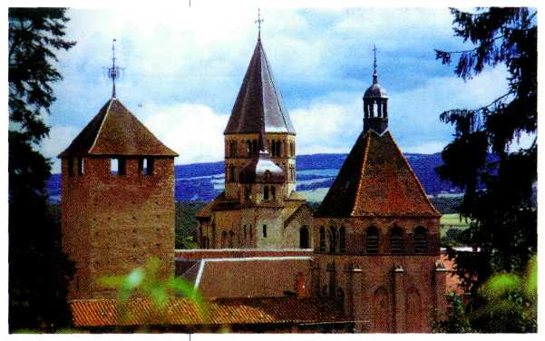
Монастырь Клюни. XI—XII вв. Франция.
Множество верующих шли сюда поклониться святыням. Славились эти церкви и богатым скульптурным убранством, покрывавшим всю поверхность стен.
Для архитектуры Оверни (Центральная Франция) характерны мощь, простота и монументальность. В массивных церквах с толстыми стенами скульптурные украшения использовались скупо. Например, церковь Нотр-Дам-дю-Пор в Клермоне (XII в.) снаружи была оформлена неглубокими нишами, небольшими скульптурными вставками и каменными плитками разных оттенков. Только в конце XII в. на её южном портале поместили рельеф с изображением Христа во «славе» и сценами из Нового завета. На искусство Прованса (Южная Франция) сильно повлияло римское и византийское зодчество. Античные орнаменты, колонны с античными капителями — всё свидетельствует о том, что традиции древней культуры здесь не были забыты. Храмы Прованса богато украшены скульптурой, но она не покрывает всю поверхность стен, как в церквах Бургундии, а появляется только на капителях и по сторонам порталов. Своеобразная архитектурная школа сложилась в Нормандии, которая в то время входила в состав владений английского короля. Нормандские архитекторы долго использовали деревянные перекрытия — своды появились здесь только в конце XI в. — и почти не применяли скульптурные украшения. Церкви Нормандии, похожие на крепости, отличались просторными внутренними помещениями, большими башнями, расположенными по сторонам фасадов и в центре здания.
Расцвет романской живописи во Франции пришелся на конец XI — начало XII в. Представление о ней даёт оформление монастырской церкви в Сен-Савен-сюр-Гартан (конец XI в. — 1115 г.) в Пуату. Все внутренние поверхности этого небольшого здания покрывали фрески, созданные несколькими мастерами.
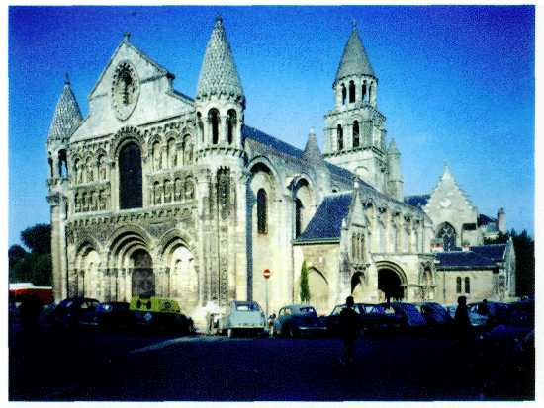
Собор Нотр-Дам ла Гранд. Первая половина XII в. Пуатье. Франция.
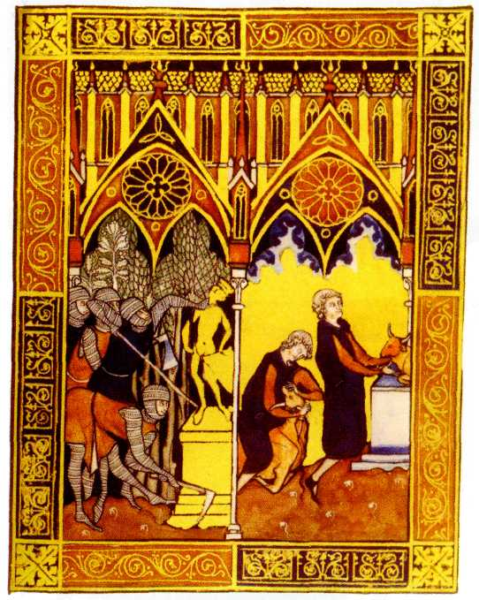
Миниатюра из Псалтири Людовика Святого. Около 1 258 г. Национальная библиотека, Париж. Франция.

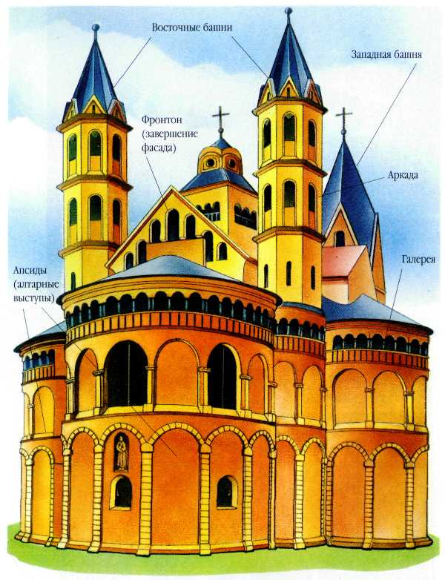
Романская церковь.
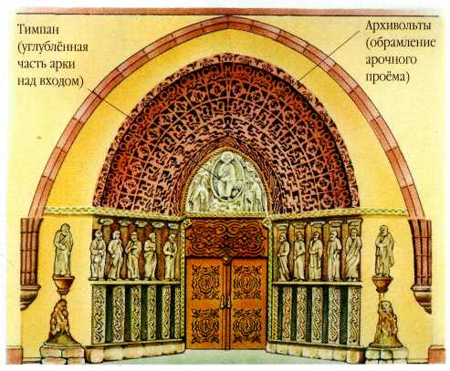
Портал романской церкви.
Изображения располагались длинными полосами в два яруса. Сюжеты росписей были необычайно разнообразны. Это сцены из Ветхого и Нового заветов и... эпизоды из басен Эзопа — с вороной и лисицей, повешенным крысами котом. В росписях церкви воплотились наиболее важные особенности романской живописи: плоскостные изображения, разномасштабные фигуры; иногда ноги и голова персонажей повёрнуты в противоположные стороны, из-за чего позы кажутся неестественными.
Романская живопись во Франции широко представлена книжной миниатюрой. Наибольшее количество сохранившихся рукописей создано в монастырях Южной Франции. В 1028—1072 гг. в монастыре Сен-Север в провинции Гасконь была изготовлена иллюстрированная рукопись комментариев к Апокалипсису — заключительной книге Нового завета. Миниатюры, выполненные в духе народных традиций, отличаются яркими насыщенными красками и необычайно живописны. Их автором считается Стефан Гарсиа — один из немногих художников, чьё имя дошло до нашего времени.
Скульптура в западноевропейских средневековых храмах впервые появилась в XI в. Это были рельефы и небольшие детали оформления стен. В XII в. скульптура распространилась практически во всей Европе. Особенно широко украшали ею храмы в Бургундии и Провансе.
К выдающимся памятникам искусства романского периода относятся скульптурные украшения бургундских церквей Сен-Лазар в Отене и Сен-Мадлен в Везле. Рельеф со сценой Страшного суда в соборе Сен-Лазар (1130—1140 гг.) разделён на несколько ярусов. Вверху справа ангелы сопровождают праведников; слева черти тащат грешников в ад; там же взвешивают добрые и дурные поступки людей. В нижнем ярусе показаны души, с трепетом ожидающие Суда. Выразительно изображён Суд: ангел и чёрт держат чаши весов, и каждый старается перетянуть весы в свою сторону. У ног ангела маленькие человечки прячутся в складки его одежды, в страхе ожидая решения Суда. На рельефе были начертаны две фразы: «Так воскреснет тот, кто не вёл безбожную жизнь» и «Пусть содрогнется от ужаса впавший в земные заблуждения, ибо такова его страшная судьба, изображённая здесь». Имя мастера, выполнившего эти рельефы, известно — сохранилась латинская надпись: «Гислебертус это сделал».
Другой яркий образец бургундской скульптуры — композиция «Сошествие Святого Духа» в церкви Сен-Мадлен в Везле (начало XII в.). В центре сцены изображён Христос, наставляющий апостолов, по краям находятся фигурки полуфантастических существ: пигмеи, люди с огромными, как у слона, ушами, чудовища с собачьими головами. Вероятно, эти существа символизировали страны, куда проповедники несли христианскую веру. В скульптуре Прованса сильно ощущается влияние античности: это проявляется и в сюжетах, и в манере исполнения. В Провансе не встречается такого обилия скульптурных изображений, как в Бургундии. Однако на фасадах, по сторонам входов, часто помещали большие фигуры святых. По сравнению со скульптурами из Бургундии в позах и движениях этих святых было больше естественности. Типичным примером скульптуры Прованса могут служить украшения церкви Сен-Трофим (XII в.) в Арле.

